Título
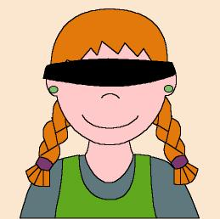

Yo te ayudo

Fomentamos

Desarrollo de hábitos

cooperativos

Compromiso
- Responsabilidad
Desarrollo de la actividad

A veces pasa, que no sabemos cómo hacer las cosas pero si alguien nos ayuda, nos sentiremos mejor y además podemos aprender.

La clase observa mientras participan activamente dos niños. Uno de ellos llevará los ojos tapados y el otro será el “ayudador”.

La maestra llamará desde una parte de la clase al niño que lleva los ojos tapados. ¿Qué le pasa? Se choca, no sabe llegar bien y puede caerse. Y si alguien te ayuda ¿sería más fácil?.
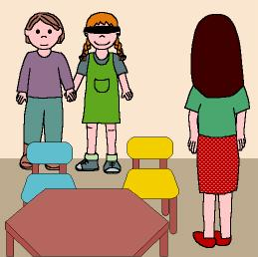

Ahora el “ayudador” y el niño de los ojos tapados se cogen de la mano y ejecutarán una instrucción. ¿Cómo ha sido más fácil? ¿Te ha gustado que te ayuden?

Como veréis es bueno que seamos compañeros y nos ayudemos, todos podemos ser “ayudadores”.

